KATA PENGANTAR
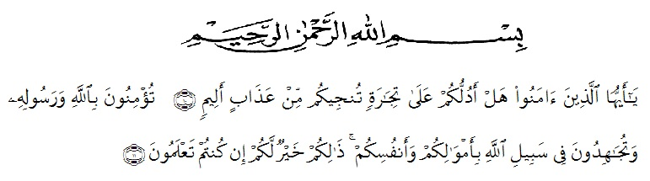
Artinya: “Hai orang-orang yang beriman, sukakah kamu aku tunjukan suatu perniagaan yang dapat menyelamatkan mu dari azab yang pedih?¹⁰, (yaitu) kamu berikan kepada Allah dan Rasul Nya dan berjihad dijalan Allah dengan harta dan jiwamu. Itulah yang lebih baik bagimu ,jika kamu mengetahuinya^{11.} (QS. Ash-shaff : 10-11).
Puji dan syukur penulis panjatkan kepada Allah SWT yang telah sangat banyak memberikan nikmat dan rahmat kepada penulis, sehingga dapat menyelesaikan skripsi yang berjudul “Pengaruh Pembelajaran Realistic Mathematics Education (RME) Berbasis Ethnomatematika untuk Meningkatkan Hasil Belajar Bagun Datar Siswa SD”. Shalawat beriring salam semoga selalu tercurahkan kepada Baginda Nabi Muhammad SAW yang telah membawa kita beranjak dari zaman jahiliyah ke zaman yang terang benderang.
Dalam penyelesaian skripsi ini, penulis mendapatkan bantuan dari berbagai pihak. Untuk itu dalam kesempatan ini penulis menyampaikan ungkapan rasa terima kasih kepada:
- Bapak Dr. H. Firmansyah, M.Si., selaku Rektor Universitas Muslim Nusantara Al Washliyah Medan;

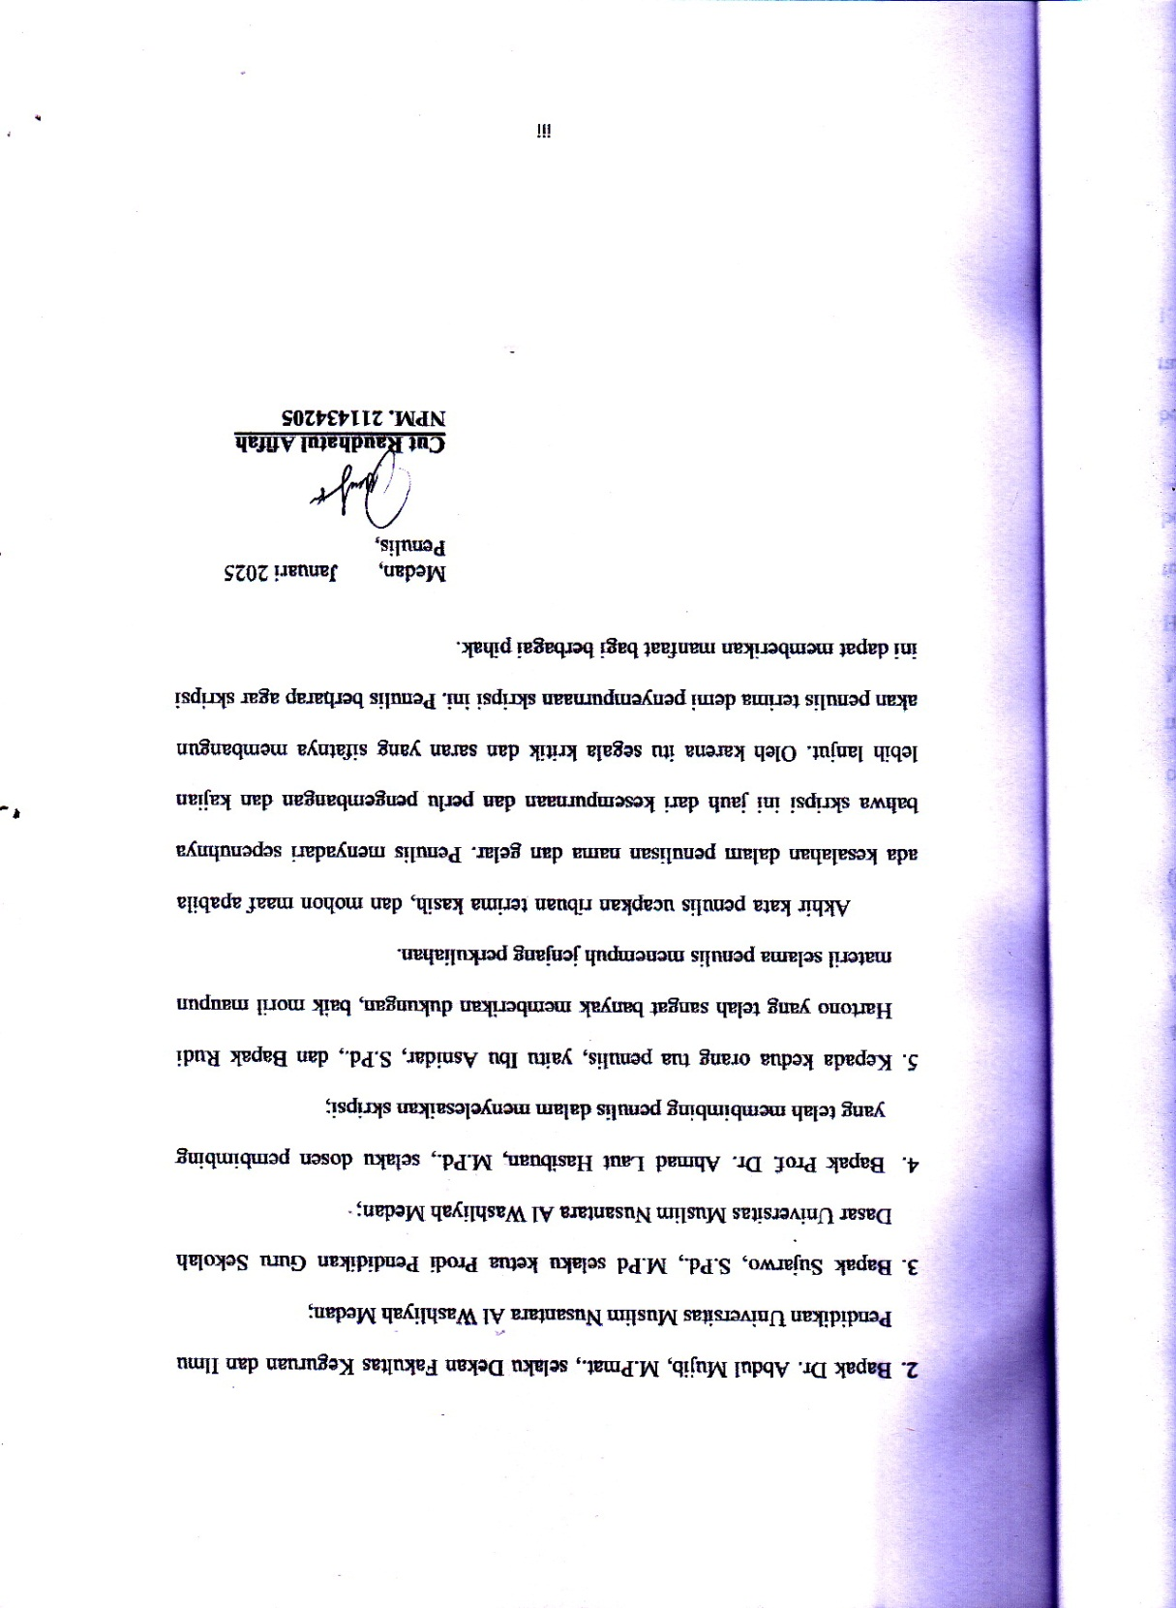

DAFTAR ISI

TANDA PERSETUJUAN SKRIPSI 2
ABSTRAK i
KATA PENGANTAR ii
DAFTAR ISI iv
DAFTAR TABEL viii
DAFTAR GAMBAR ix
BAB I PENDAHULUAN 1
1.1 Latar Belakang Masalah 1
1.2 Identifikasi Masalah 7
1.3 Batasan Masalah 7
1.4 Rumusan Masalah 8
1.5 Tujuan Penelitian 8
1.6 Manfaat Penelitian 8
BAB II KAJIAN PUSTAKA 10
2.1 Model Pembelajaran 10
2.1.1 Fungsi Model Pembelajaran 11
2.1.2 Ciri-ciri Model Pembelajaran 12
2. 2 Realistic Mathematic Education (RME) 14
2.2.1 Karakteristik Model Realistic Mathematics Education (RME) 14
2.2.2 Tujuan Model Pembelajaran Realistic Mathematics Education (RME) 17
2.2.3 Kelebihan dan Kekurangan Model Realistic Mathematics Education (RME) 18
2.2.4 Sintak Model Pembelajaran Realistic Mathematics Education (RME) 20
2.3 Etnomatematika 22
2. 4 Hasil Belajar 23
2.4.1 Tipe Hasil Belajar 24
2.4.2 Faktor-Faktor yang Memengaruhi Hasil Belajar 25
2.5 Penelitian Yang Relevan 28
2.6 Kerangka Berpikir 31
2.7 Hipotesis Penelitian 31
BAB III METODE PENELITIAN 33
3.1 Jenis dan Desain Penelitian 33
3.2 Partisipan dan Tempat Penelitian 34
3.3 Populasi dan Sampel 34
3.3.1 Populasi 34
3.3.2 Sampel 35
3.4 Variabel Penelitian 35
3.5 Instrumen Penelitian 35
3.6 Prosedur Penelitian 39
3.7 Teknik Pengumpulan Data 41
3.8 Teknik Analisis Data 42
3.8.1 Uji Validitas 42
3.8.2 Uji Reliabilitas 43
3.9 Uji Persyaratan Analisis Data 44
3.9.1 Uji Normalitas 44
3.9.2 Uji Homogenitas 45
3.10 Uji Hipotesis 45
3.10.1 Uji Independent Sample T-Test 45
3.10.2 Uji ANCOVA 46
3.10.3 Effect Size 48
BAB IV HASIL PENELITIAN DAN PEMBAHASAN 49
4.1 Deskripsi Data 49
4.1.1 Data Hasil Observasi Prettest 50
4.1.1 Data Hasil Observasi Posttest 52
4.2 Uji Instrumen Tes 54
4.2.1 Uji Validitas 54
4.2.1 Uji Reabilitas 55
4.3 Uji Persyaratan Analisis Data 56
4.3.1 Uji Normalitas 56
3.9.2 Uji Homogenitas 57
4.4 Uji Hipotesis 59
4.4.1 Uji Independent Sample T-Test 59
4.4.2 Uji ANCOVA 60
4.4.3 Effect Size 61
4.5 Pembahasan 63
BAB V KESIMPULAN DAN SARAN 67
5.1 Kesimpulan 67
5.2 Saran 67
DAFTAR PUSTAKA 69

DAFTAR TABEL

Tabel 3.1 Rancangan Penelitian one-group pretest-posttes design 33
Tabel 3.2 Kisi-Kisi Lembar Observasi Keterlaksanaan Model Pembelajaran Realistic Mathematic Education Berbasis Etnomatematik 36
Tabel 3.3 Kisi-kisi Tes Penilaian Hasil Belajar Siswa (Sebelum dan Setelah Pembelajaran dengan RME Berbasis Etnomatematika) 38
Tabel 3.4 Kriteria validitas butir soal 43
Tabel 3.5 Koefisien reliabilitas 44
Tabel 3.6 Interpretasi effect size 48
Tabel 4.1 Hasil Prettest Hasil belajar siswa Siswa 50
Tabel 4.2 Hasil Post-Test Hasil belajar siswa Siswa 52
Tabel 4.3 Hasil Uji Validitas Soal 55
Tabel 4.4 Hasil Uji Normalitas 57
Tabel 4.5 Hasil Uji Homogenitas 58
Tabel 4.6 Hasil Uji Nilai Hipotesis 59
Tabel 4.7 Hasil Uji ANCOVA 61
Tabel 4.8 Hasil Uji Effect Size 62

DAFTAR GAMBAR

Gambar 2.1 Kerangka Berpikir 31

